Delegacja z Niemiec
W dniach 19-21 czerwca br. gościła w Powiecie Hajnowskim delegacja z zaprzyjaźnionego regionu Amt Hattstedt (Powiat Nordfriesland, Land Szlezwig – Holsztajn), która składała się z: pełnomocnika Zarządu Amt Hattstedt ds. współpracy z Powiatem Hajnowskim – Egona Schwilgina wraz z żoną, skarbnika Amt Hattstedt – Manfreda Gregersena oraz Karen Hansen – Burmistrza miasta Horstedt, członka Zarządu Amt Hattstedt.
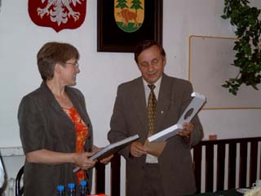
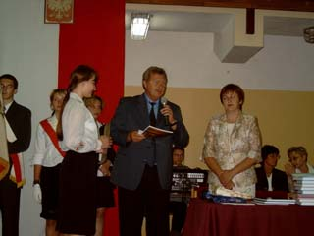

Głównym celem przyjazdu delegacji było wręczenie nagród dla aktywnych społecznie uczniów - wolontariuszy i społeczników w Zespole Szkół z Dodatkową Nauką Języka Białoruskiego w Hajnówce. Jest to coroczna inicjatywa Amt Hattstedt. W roku ubiegłym nagrody otrzymali uczniowie z Zespołu Szkół Ogólnokształcących w Hajnówce.
W dniu 20 czerwca przedstawiciele Amt Hattstedt uczestniczyli w uroczystym zakończenia roku szkolnego i wręczyli nagrody pieniężne oraz albumy następującym uczniom: Natalii Zofii Lemiesz, Agnieszce Puc oraz Justynie Gryciuk. Uczniów wytypowała Dyrekcja i Rada Pedagogiczna szkoły. Dodatkowo przedstawiciele Amt Hattstedt przekazali na ręce Dyrektora Szkoły flagę Unii Europejskiej oraz piłki.
W tym dniu delegacja spotkała się również z Zarządem Powiatu Hajnowskiego.
W godzinach popołudniowych goście zwiedzili Sobór Św. Trójcy, gdzie mieli okazję uczestniczyć w uroczystości ślubnej. Wieczorem delegacja uczestniczyła w imprezie: Spotkania Folkowe „Z wiejskiego podwórza”, które odbywają się corocznie w Czeremsze.
Podczas wizyty goście odwiedzili również Puszczę Białowieską: rezerwat ścisły i rezerwat pokazowy żubrów w Białowieskim Parku Narodowym.

